Anlage 1
Effektive AI-Richtlinie für das Konto 579138738703
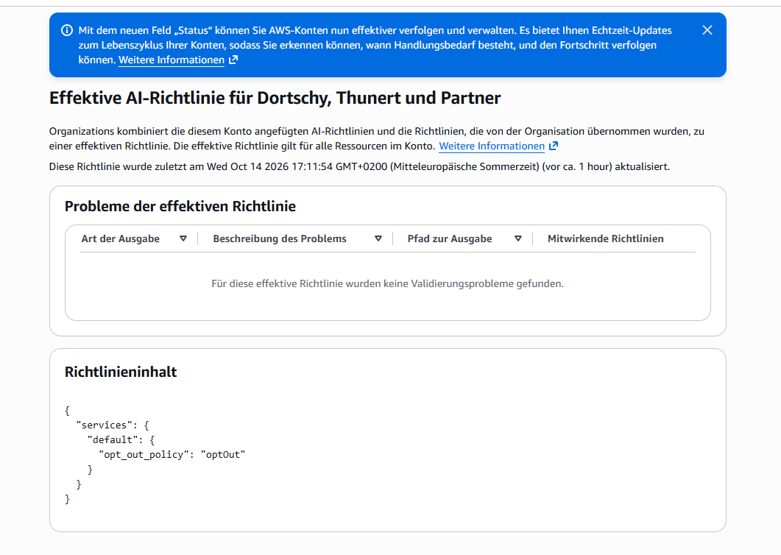
AWS Organizations, Reiter „Richtlinien“ des Kontos, Ansicht „Effektive AI-Richtlinie“. Stand der Richtlinie laut Anzeige: 14.10.2026, 17:11:54 Uhr MESZ. Keine Validierungsprobleme.
Bildschirmausdruck vom 14.10.2026, Kanzlei Dortschy & Thunert — Anlage zum Aktenvermerk gleichen Datums.

Anlage 2
Angewendete Richtlinien am Konto — Quelle „Verknüpft mit Root“
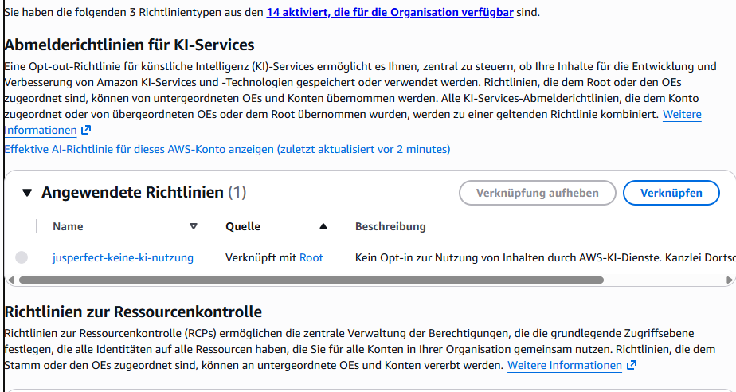
AWS Organizations, Konto 579138738703, Abschnitt „Abmelderichtlinien für KI-Services“. Die Richtlinie jusperfect-keine-ki-nutzung ist dem Konto über die Stammorganisation zugeordnet.
Bildschirmausdruck vom 14.10.2026, Kanzlei Dortschy & Thunert — Anlage zum Aktenvermerk gleichen Datums.

Anlage 2a
Die Richtlinie jusperfect-keine-ki-nutzung und ihr Inhalt
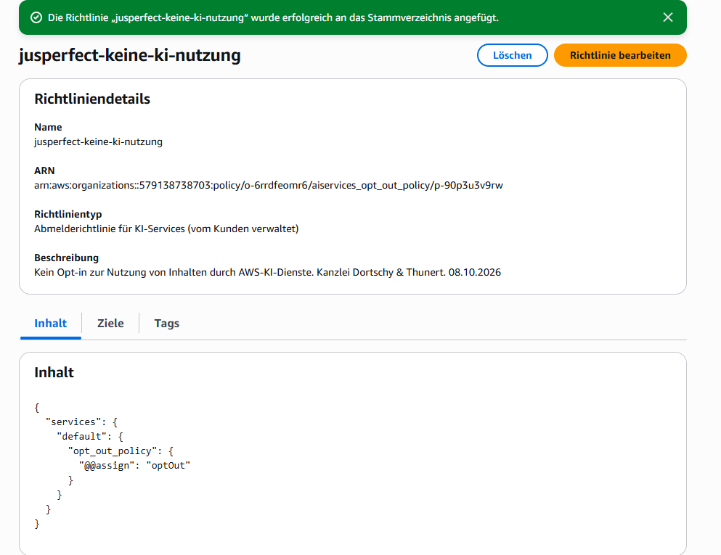
Bestätigung der Zuordnung an das Stammverzeichnis sowie der Richtlinieninhalt (services/default/opt_out_policy = optOut).
Bildschirmausdruck vom 14.10.2026, Kanzlei Dortschy & Thunert — Anlage zum Aktenvermerk gleichen Datums.

Anlage 3
Kontovereinbarungen in AWS Artifact (Blatt 1 von 3)
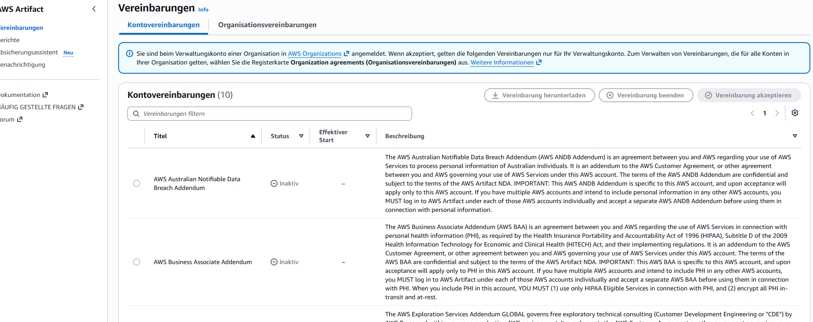
Zehn Einträge, sämtlich inaktiv. Der Hinweis oben betrifft die am 14.10.2026 angelegte Organisation. Keine der Vereinbarungen ist für die Kanzlei einschlägig; keine wurde angenommen.
Bildschirmausdruck vom 14.10.2026, Kanzlei Dortschy & Thunert — Anlage zum Aktenvermerk gleichen Datums.

Anlage 3
Kontovereinbarungen in AWS Artifact (Blatt 2 von 3)
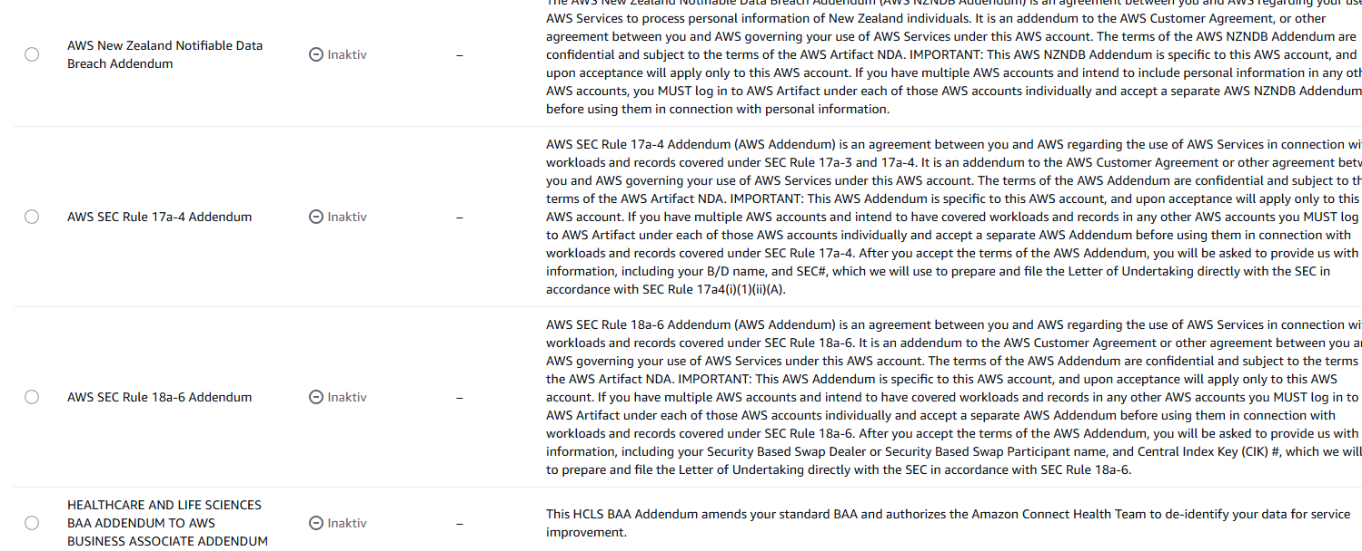
Fortsetzung der Liste.
Bildschirmausdruck vom 14.10.2026, Kanzlei Dortschy & Thunert — Anlage zum Aktenvermerk gleichen Datums.

Anlage 3
Kontovereinbarungen in AWS Artifact (Blatt 3 von 3)
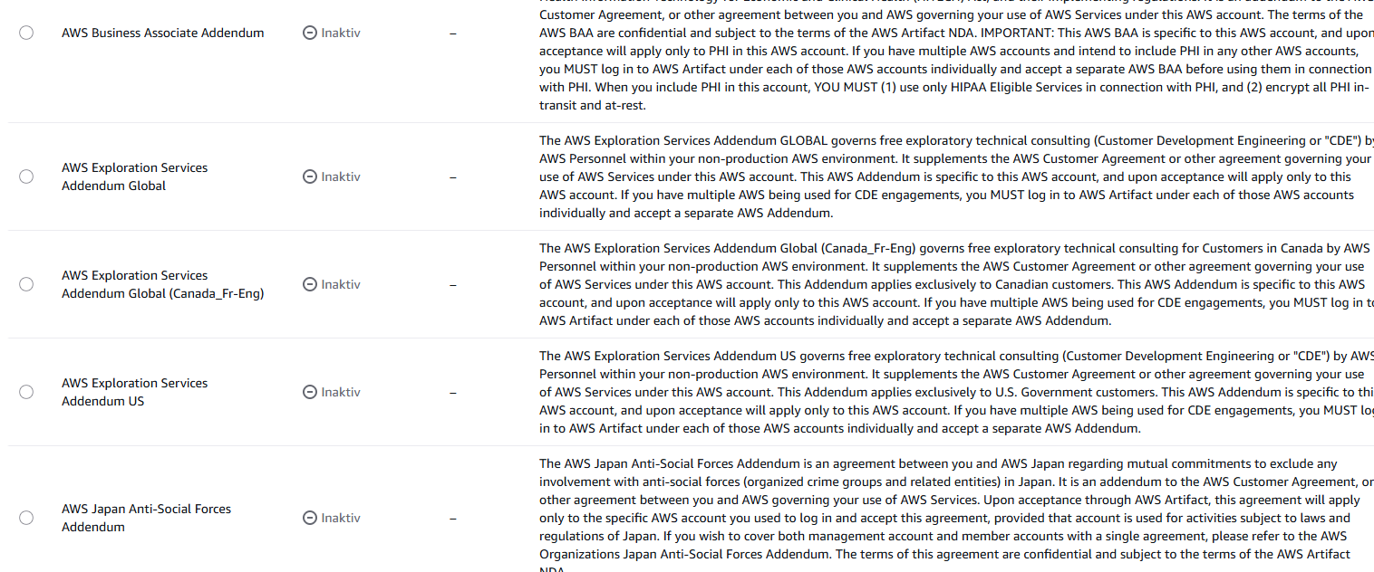
Fortsetzung der Liste.
Bildschirmausdruck vom 14.10.2026, Kanzlei Dortschy & Thunert — Anlage zum Aktenvermerk gleichen Datums.

Anlage 3
Organisationsvereinbarungen in AWS Artifact (Blatt 1 von 3)
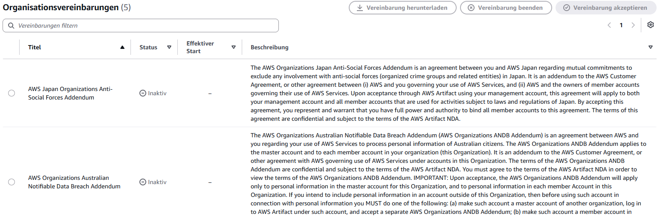
Fünf Einträge, sämtlich inaktiv. Auch hier ist keine Vereinbarung einschlägig oder angenommen.
Bildschirmausdruck vom 14.10.2026, Kanzlei Dortschy & Thunert — Anlage zum Aktenvermerk gleichen Datums.

Anlage 3
Organisationsvereinbarungen in AWS Artifact (Blatt 2 von 3)
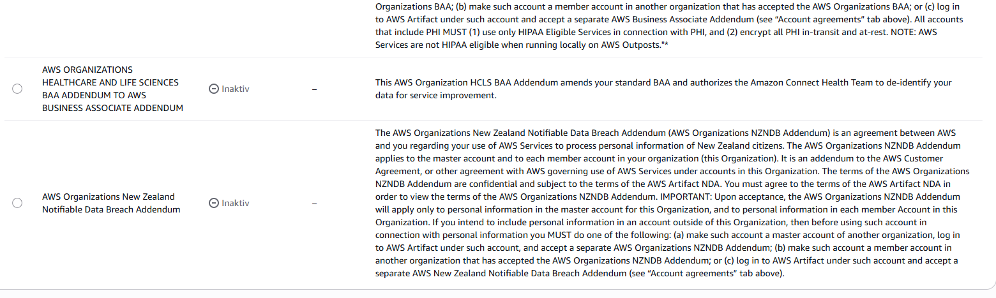
Fortsetzung der Liste.
Bildschirmausdruck vom 14.10.2026, Kanzlei Dortschy & Thunert — Anlage zum Aktenvermerk gleichen Datums.

Anlage 3
Organisationsvereinbarungen in AWS Artifact (Blatt 3 von 3)
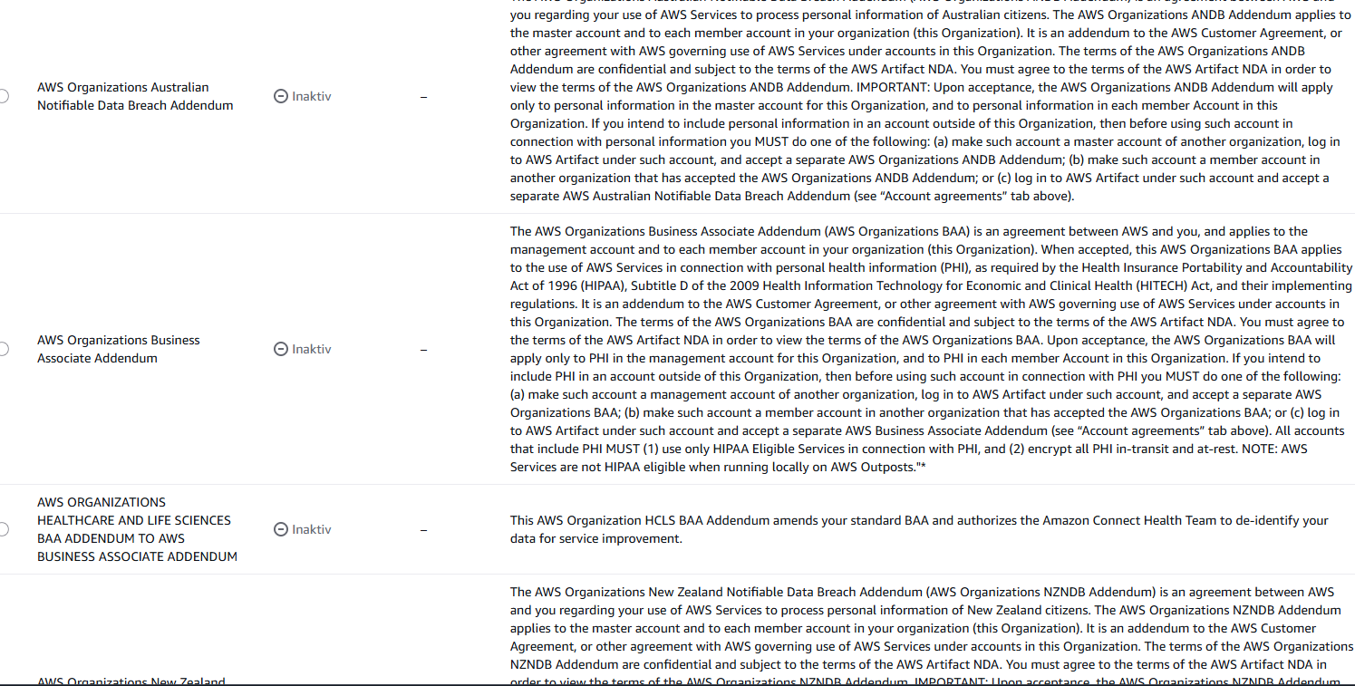
Fortsetzung der Liste.
Bildschirmausdruck vom 14.10.2026, Kanzlei Dortschy & Thunert — Anlage zum Aktenvermerk gleichen Datums.

Anlage 14
Vertraulichkeitsbedingungen für den Abruf der SOC-Berichte
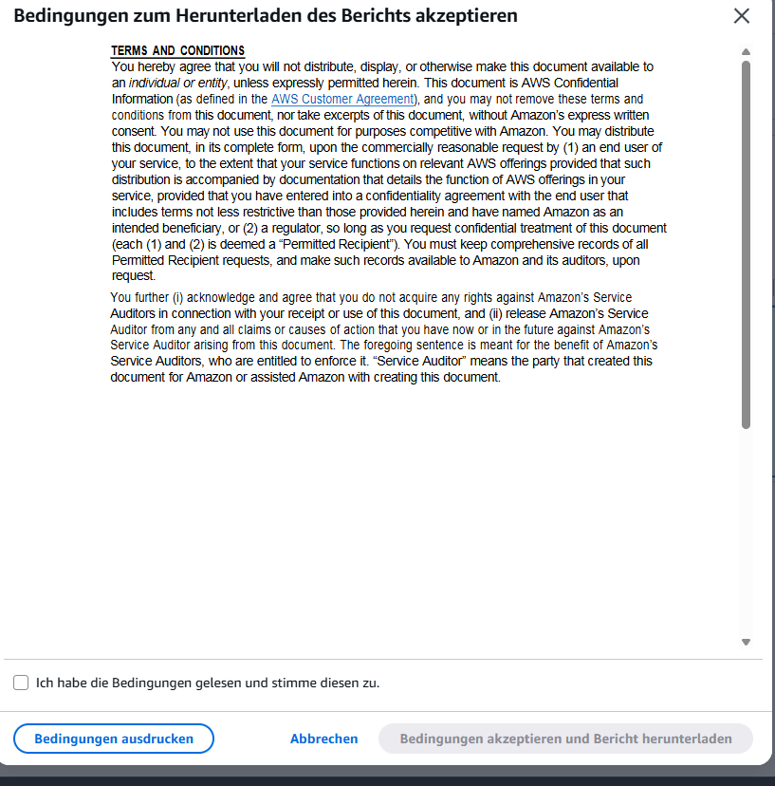
Der Dialog „Bedingungen zum Herunterladen des Berichts akzeptieren“, wie er beim Abruf des ersten SOC-Berichts angezeigt wurde. Ob der sichtbare Text vollständig ist, lässt sich an der Aufnahme nicht abschließend feststellen (Bildlaufleiste rechts). Der maßgebliche Wortlaut liegt deshalb zusätzlich als vollständiger Ausdruck über die Schaltfläche „Bedingungen ausdrucken“ bei.
Bildschirmausdruck vom 14.10.2026, Kanzlei Dortschy & Thunert — Anlage zum Aktenvermerk gleichen Datums.

Anlage 14
Vertraulichkeitsbedingungen — vollständiger Ausdruck (Blatt 2 von 2)
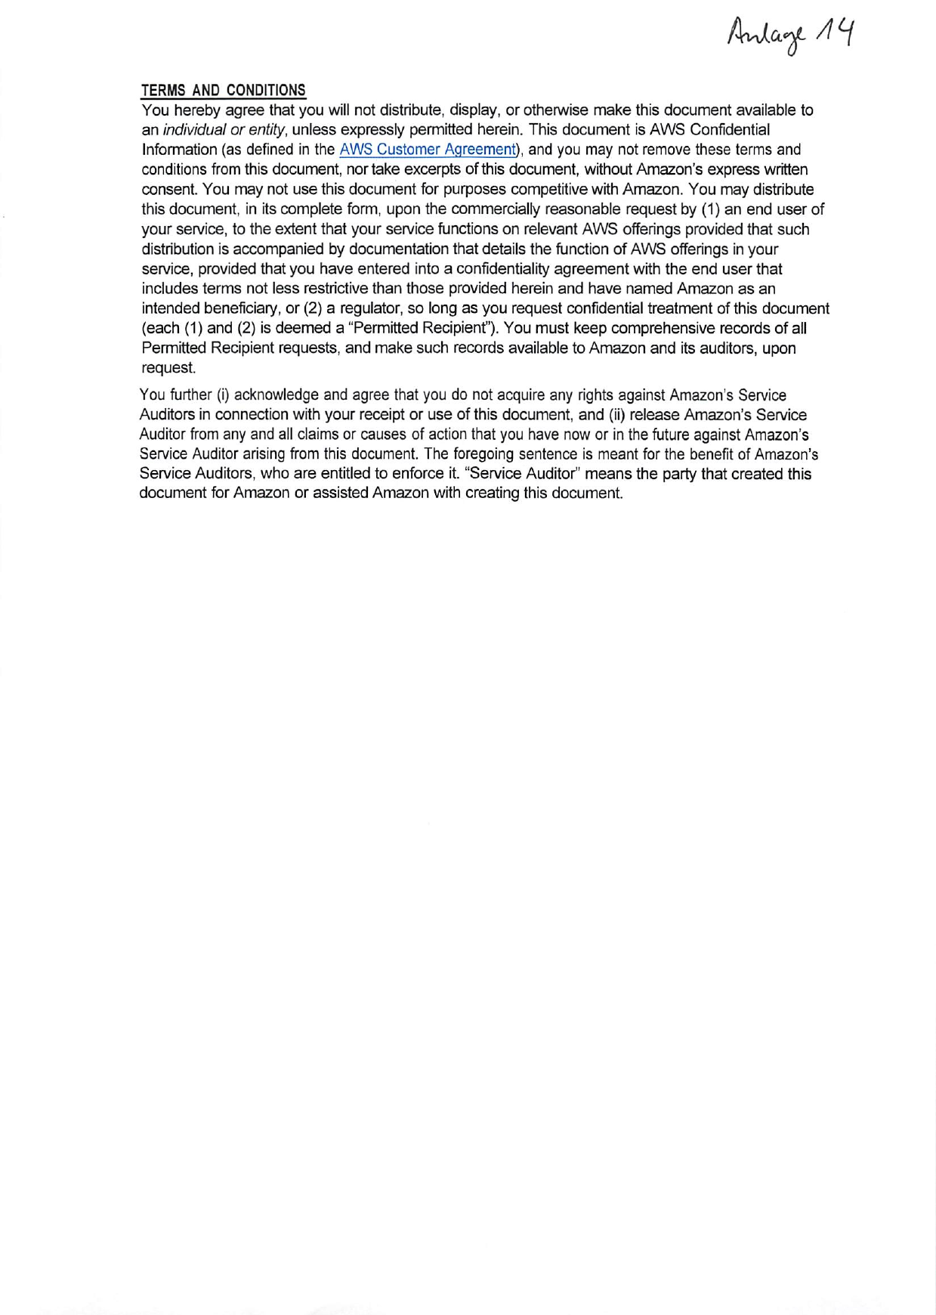
Derselbe Text als Ausdruck über die Schaltfläche „Bedingungen ausdrucken“. Maßgeblich ist diese englische Fassung. Tragend sind vier Stellen: keine Auszüge ohne schriftliche Zustimmung; Weitergabe an einen Regulator nur vollständig und mit dem Antrag auf vertrauliche Behandlung; Weitergabe an einen Endnutzer nur mit eigener Vertraulichkeitsvereinbarung, die Amazon als begünstigten Dritten benennt; und die Pflicht, über jede Weitergabe Buch zu führen.
Ausdruck vom 15.10.2026, Kanzlei Dortschy & Thunert — Anlage zum Aktenvermerk vom 14.10.2026.

Anlage 15
AWS Service Terms — Stand der Fassung
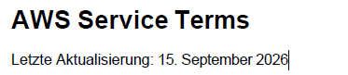
Kopf der Seite mit dem Stand der Fassung: 15. September 2026. Die Service Terms gehen nach Abschnitt 16 des Data Processing Addendum und Ziffer 11.2 der Kundenvereinbarung beiden vor.
Bildschirmausdruck vom 14.10.2026, Kanzlei Dortschy & Thunert — Anlage zum Aktenvermerk gleichen Datums.

Anlage 15
Abschnitt 50.12 Amazon Bedrock (Blatt 1 von 4)
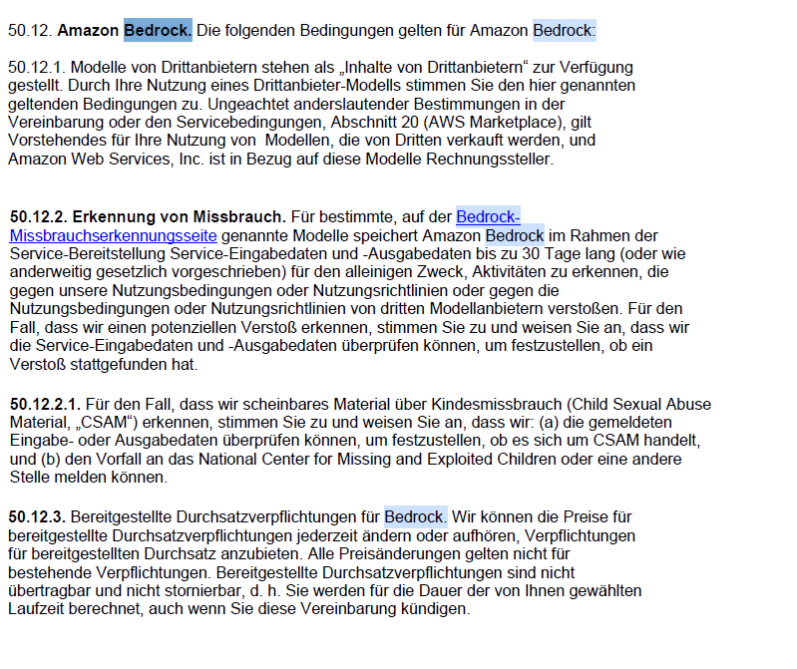
50.12.1 Modelle von Drittanbietern; 50.12.2 Erkennung von Missbrauch — Speicherung von Ein- und Ausgaben bis zu 30 Tage für bestimmte Modelle, mit Überprüfung im Verdachtsfall; 50.12.3 Durchsatzverpflichtungen.
Bildschirmausdruck vom 14.10.2026, Kanzlei Dortschy & Thunert — Anlage zum Aktenvermerk gleichen Datums.

Anlage 15
Abschnitt 50.12 Amazon Bedrock (Blatt 2 von 4)
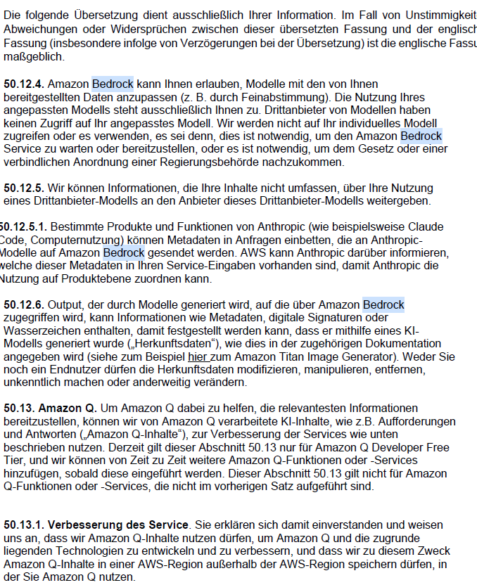
50.12.4 bis 50.12.6; anschließend 50.13 Amazon Q. Der Vergleich ist der Grund, warum dieses Blatt dabei ist: Für Amazon Q nimmt AWS sich die Nutzung zur Verbesserung ausdrücklich heraus — für Bedrock an keiner Stelle.
Bildschirmausdruck vom 14.10.2026, Kanzlei Dortschy & Thunert — Anlage zum Aktenvermerk gleichen Datums.

Anlage 15
Abschnitt 50.13 Amazon Q zum Vergleich (Blatt 3 von 4)
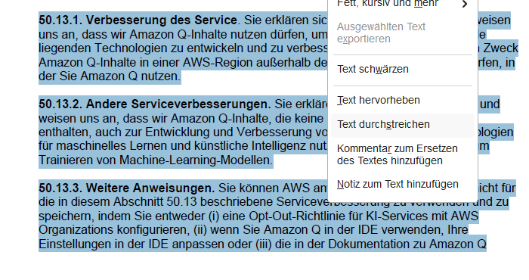
50.13.1 bis 50.13.3: Nutzung zur Entwicklung und Verbesserung, ausdrücklich einschließlich des „Trainieren[s] von Machine-Learning-Modellen“, und Verweis auf die Opt-out-Richtlinie für den Widerspruch. Das rechts eingeblendete Menü des Anzeigeprogramms gehört nicht zum Vertragstext.
Bildschirmausdruck vom 14.10.2026, Kanzlei Dortschy & Thunert — Anlage zum Aktenvermerk gleichen Datums.

Anlage 15
Abschnitt 50.14.2 Kiro (Blatt 4 von 4)
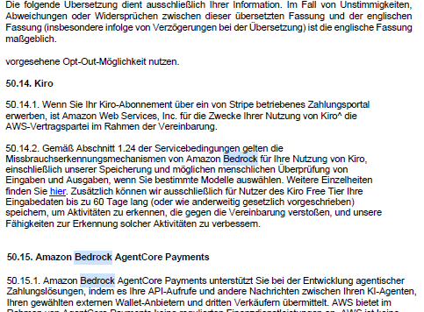
Die Bestimmung verweist auf Abschnitt 1.24 der Service Terms und spricht von der Speicherung und „möglichen menschlichen Überprüfung von Eingaben und Ausgaben“ durch die Missbrauchserkennungsmechanismen von Amazon Bedrock. Abschnitt 1.24 liegt noch nicht vor.
Bildschirmausdruck vom 14.10.2026, Kanzlei Dortschy & Thunert — Anlage zum Aktenvermerk gleichen Datums.

Anlage 15
Abschnitte 50.10.3 bis 50.12.3 — Ausdruck (Blatt 1 von 3)
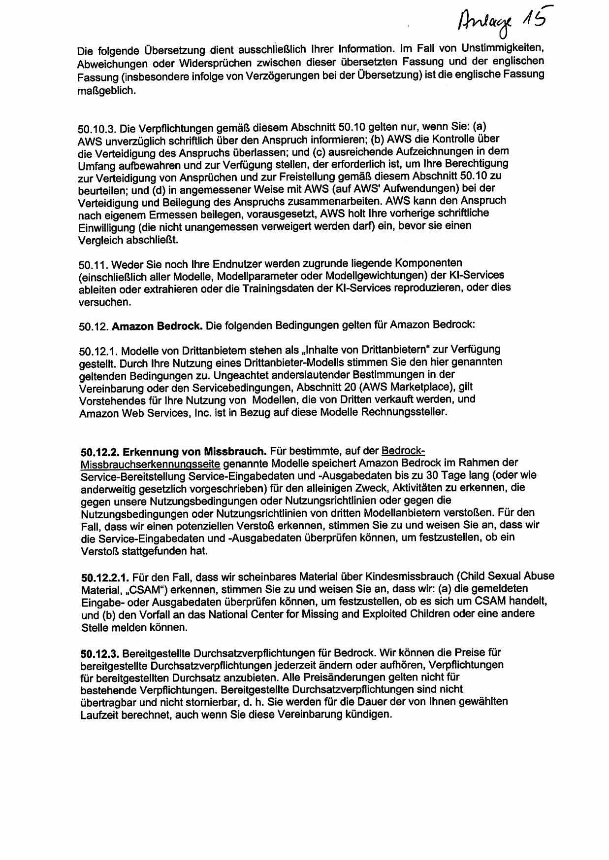
Deutsche Fassung. Hier stehen die beiden tragenden Stellen im Wortlaut: 50.12.1 — Drittanbieter-Modelle sind „Inhalte von Drittanbietern“, und ihre Nutzung heißt Zustimmung zu deren eigenen Bedingungen; 50.12.2 — die Speicherung von Ein- und Ausgaben bis zu 30 Tage für die auf der Missbrauchserkennungsseite namentlich genannten Modelle.
Ausdruck vom 15.10.2026, Kanzlei Dortschy & Thunert — Anlage zum Aktenvermerk vom 14.10.2026.

Anlage 15
Abschnitte 50.12.4 bis 50.13.3 — Ausdruck (Blatt 2 von 3)
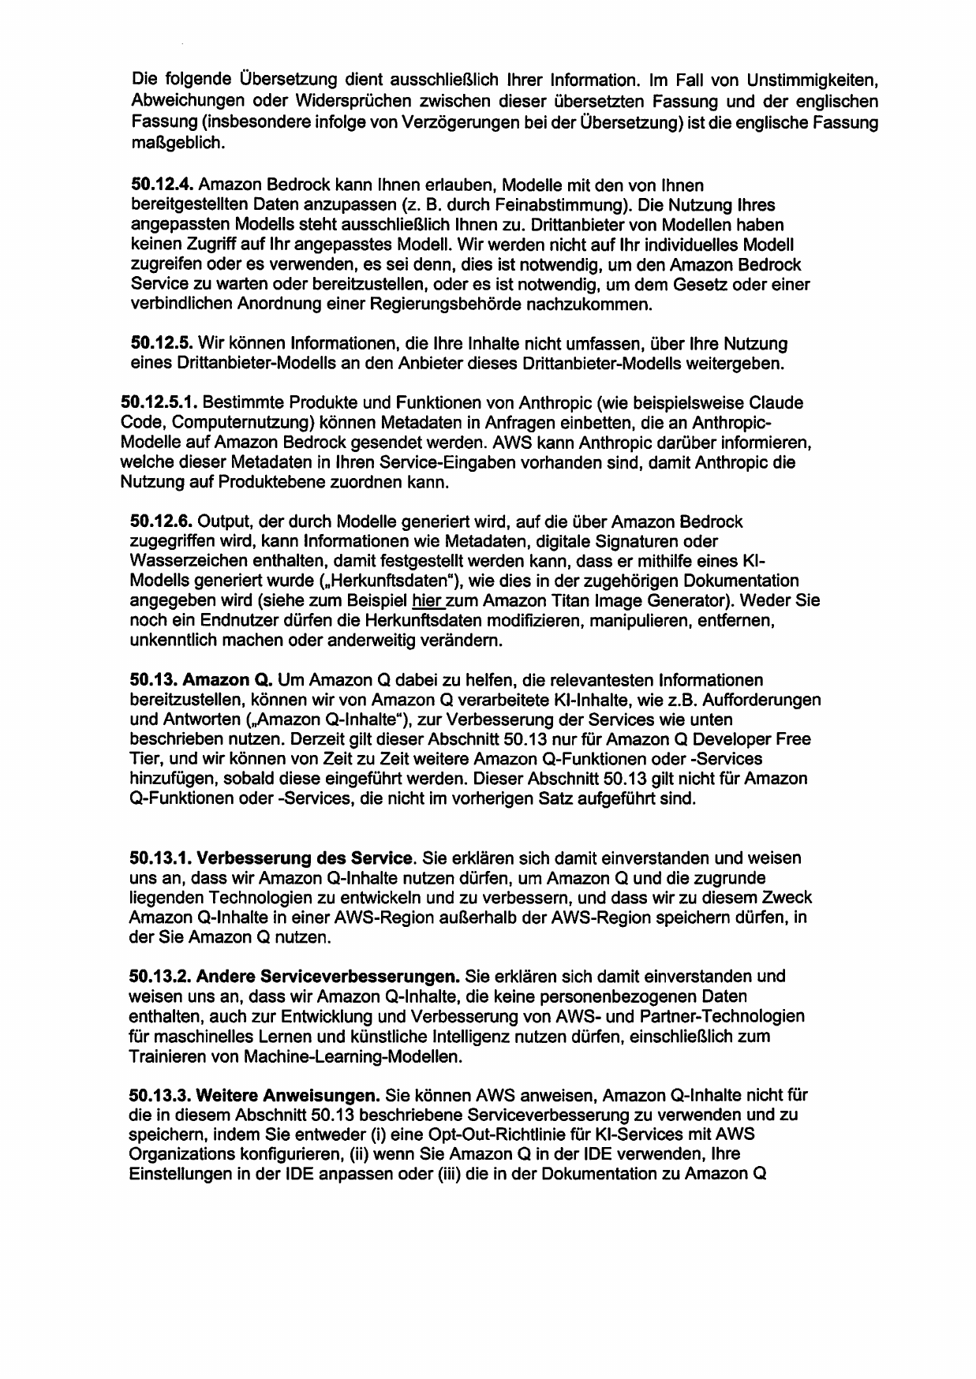
Die Gegenprobe im Wortlaut: 50.13 (Amazon Q) räumt AWS ausdrücklich ein, was 50.12 für Amazon Bedrock gerade nicht einräumt — die Nutzung zur Entwicklung und Verbesserung einschließlich des Trainierens von Modellen. Wo AWS solche Rechte will, schreibt es sie hin.
Ausdruck vom 15.10.2026, Kanzlei Dortschy & Thunert — Anlage zum Aktenvermerk vom 14.10.2026.

Anlage 15
Abschnitte 50.14 bis 50.15.4 — Ausdruck (Blatt 3 von 3)
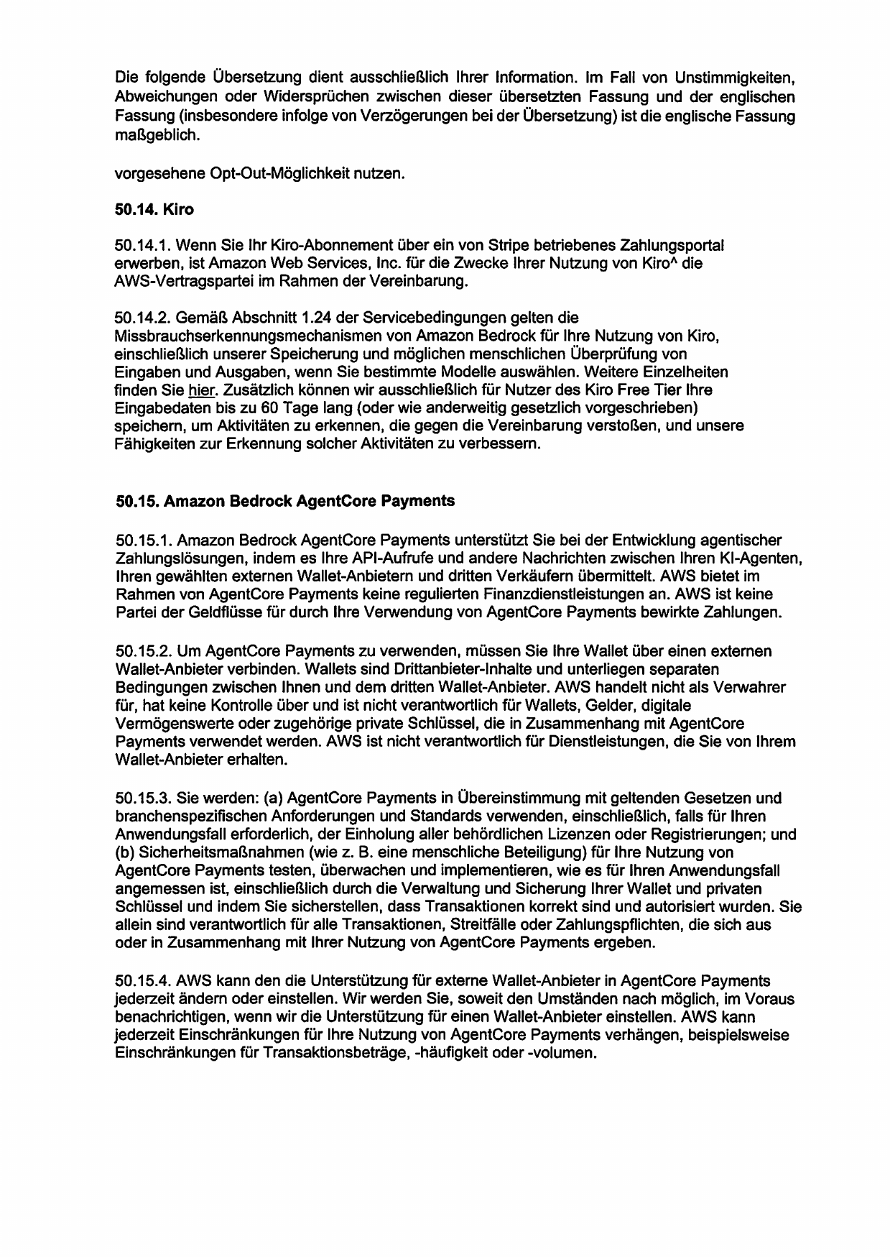
Anschluss des vorigen Blattes, mit 50.14.2 (Kiro) und dem dortigen Verweis auf Abschnitt 1.24. Mitgedruckt, weil ein Ausdruck, der mitten im Satz endet, als Beleg wenig taugt.
Ausdruck vom 15.10.2026, Kanzlei Dortschy & Thunert — Anlage zum Aktenvermerk vom 14.10.2026.

Anlage 16
AWS Service Terms, Abschnitt 1.24
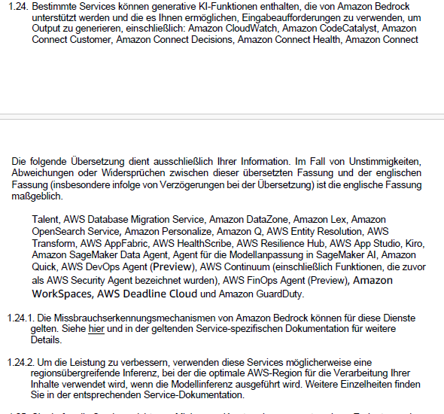
Abschnitt 1.24 regelt AWS-Dienste mit eingebauter, von Amazon Bedrock betriebener KI-Funktion (CloudWatch, CodeCatalyst, Connect, Q, SageMaker, Kiro, GuardDuty und weitere). 1.24.1 erklärt die Missbrauchserkennungsmechanismen von Bedrock für diese Dienste für anwendbar, 1.24.2 nennt die regionsübergreifende Inferenz. jusperfect nutzt keinen dieser Dienste, sondern ruft die Bedrock-Schnittstelle unmittelbar auf.
Bildschirmausdruck vom 14.10.2026, Kanzlei Dortschy & Thunert — Anlage zum Aktenvermerk gleichen Datums.

Anlage 16
Abschnitte 1.20 bis 1.23 — Ausdruck (Blatt 1 von 2)
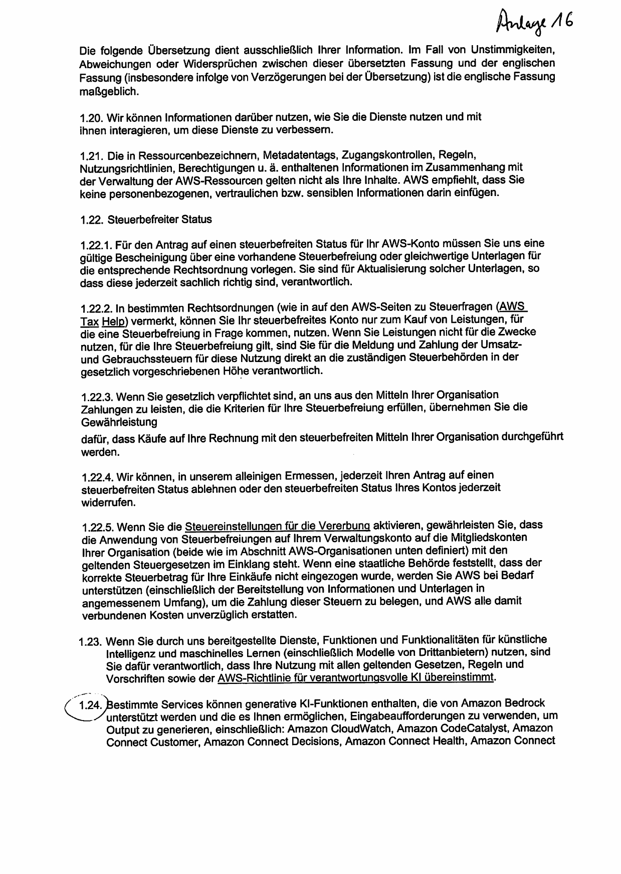
Der Anlauf zu Abschnitt 1.24, mitgedruckt um der Vollständigkeit willen.
Ausdruck vom 15.10.2026, Kanzlei Dortschy & Thunert — Anlage zum Aktenvermerk vom 14.10.2026.

Anlage 16
Abschnitte 1.24.1 bis 1.32 — Ausdruck (Blatt 2 von 2)
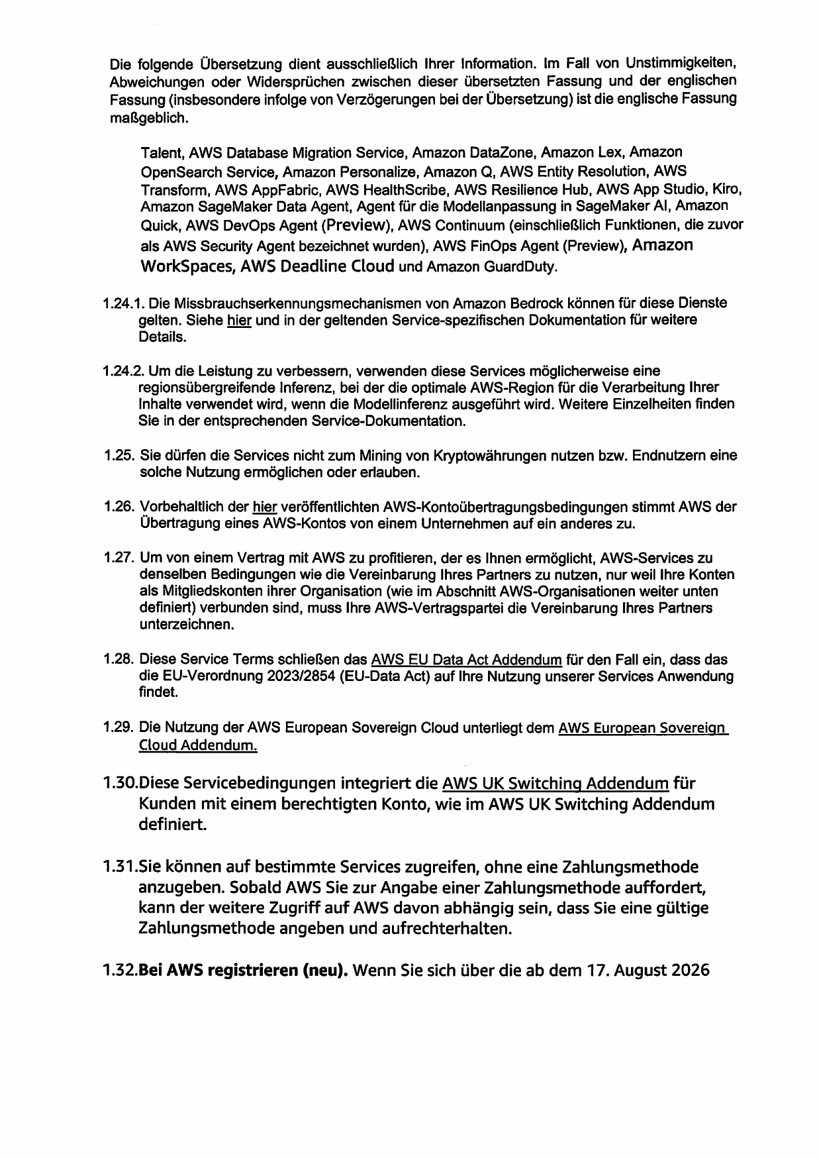
Abschnitt 1.24 im Wortlaut. Er regelt AWS-Dienste mit eingebauter, von Amazon Bedrock betriebener KI-Funktion. jusperfect nutzt keinen dieser Dienste, sondern ruft die Bedrock-Schnittstelle unmittelbar auf — 1.24 betrifft die Kanzlei damit nicht.
Ausdruck vom 15.10.2026, Kanzlei Dortschy & Thunert — Anlage zum Aktenvermerk vom 14.10.2026.

Anlage 17
Amazon Bedrock abuse detection — Wortlaut der Seite
DIES IST EINE ABSCHRIFT UND KEIN BILDSCHIRMAUSDRUCK. Der Wortlaut ist unverändert übernommen; Hervorhebungen, Verweise und die Gliederung der Urfassung sind nicht wiedergegeben. Ein Ausdruck der Seite selbst liegt bei. — Das von der Kanzlei genutzte Modell anthropic.claude-opus-4-6-v1 ist in keiner der drei Aufzählungen genannt; für es gilt damit das Zero-Operator-Access-Modell.
Amazon Bedrock abuse detection
You are responsible for your (and your end users') data input into, and content generated using, Amazon Bedrock. As part of providing the Service, Amazon Bedrock may use automated abuse detection mechanisms to detect activity that violates our, or third-party model providers', terms of service or use policies. In certain limited circumstances described below, we may also store or review model inputs or outputs. Amazon Bedrock uses a zero operator access (ZOA) data security model, subject to the model-specific abuse and CSAM detection detailed below.
Model-specific abuse detection
For abuse detection purposes related to the following models, we will store inputs and outputs as follows:
• For all OpenAI models other than GPT OSS Safeguard 120B, GPT OSS Safeguard 20B, gpt-oss-120b, and gpt-oss-20b, classifier-flagged traffic will be retained for up to 30 days for automated offline abuse detection. Eligible customers may request full ZDR through their AWS account team.
• For Anthropic Claude Fable 5 and Claude Fable 5.1, all traffic will be retained for up to 30 days for automated offline abuse detection. Classifier-flagged traffic will be subject to potential human review performed by AWS.
• Customers that are eligible for the Enterprise Frontier Safeguards program will receive ZDR through December 31, 2026. After ZDR ends, all traffic will be retained for up to 30 days for automated offline abuse detection. The Enterprise Frontier Safeguards program plans to enable customer-managed encryption keys and bring your own bucket for storage for automated offline abuse detection.
Retained inputs and outputs are stored and processed by AWS and are not shared with third-party model providers. For more information on data retention and related controls, see Data retention.
If cross-region inference is enabled for these models, retained inputs and outputs are stored in destination regions (i.e., the region where your inference request is processed).
Child sexual abuse material (“CSAM”)
To help stop the dissemination of child sexual abuse material (“CSAM”), Amazon Bedrock uses automated abuse detection mechanisms to detect apparent CSAM. If Amazon Bedrock detects apparent CSAM in your image inputs or outputs, Amazon Bedrock may block the request and return a ValidationException (HTTP 400) error in the API response. Amazon Bedrock may store and review the flagged input or output exclusively to determine if it is CSAM and may also file a report with the National Center for Missing and Exploited Children (NCMEC) or a relevant authority. You might be required by applicable laws to take additional actions, and you are responsible for those actions.
General information
If an abuse detection mechanism identifies potential violations, we may request information about your use of Amazon Bedrock and compliance with relevant terms and policies. These requests are sent to the email address associated with your AWS account, so ensure that your account contact information is current and monitored. AWS may suspend your access to any model or Amazon Bedrock if you fail to comply with applicable terms or policies or are non-responsive.
Contact your AWS account team or AWS Support if you have additional questions.
Amazon Bedrock User Guide, Abschnitt „Abuse detection“ (Seiten 2152 f.), abgerufen am 14.10.2026, Kanzlei Dortschy & Thunert — Anlage zum Aktenvermerk gleichen Datums. Der User Guide ist Dokumentation und kein Vertrag; AWS kann ihn ohne Ankündigung ändern.

Anlage 17
Amazon Bedrock abuse detection — Ausdruck (Blatt 1 von 3)
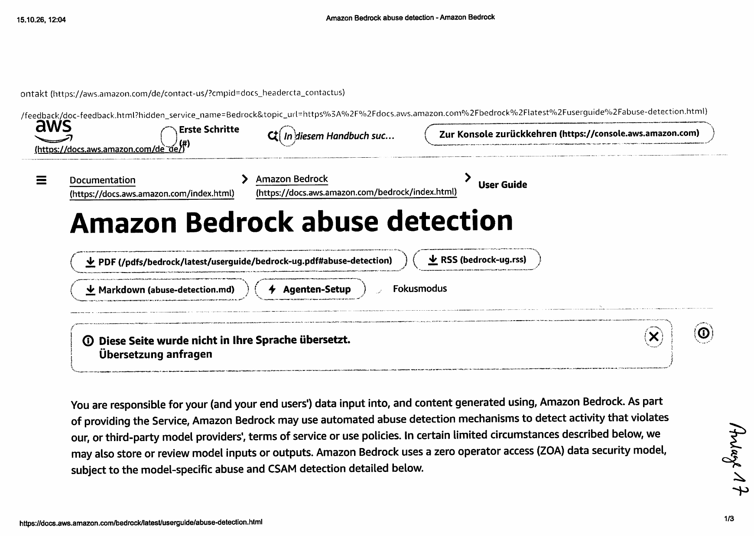
Der Ausdruck der Seite selbst, zu der die Abschrift auf dem vorigen Blatt gehört. Kopf der Seite und Beginn des Abschnitts. Abschrift und Ausdruck liegen beide bei, weil die Abschrift lesbar und der Ausdruck der Beleg ist.
Ausdruck der Seite vom 15.10.2026, 12:04 Uhr, Kanzlei Dortschy & Thunert — Anlage zum Aktenvermerk vom 14.10.2026. Der User Guide ist Dokumentation und kein Vertrag; AWS kann ihn ohne Ankündigung ändern.

Anlage 17
Model-specific abuse detection — Ausdruck (Blatt 2 von 3)
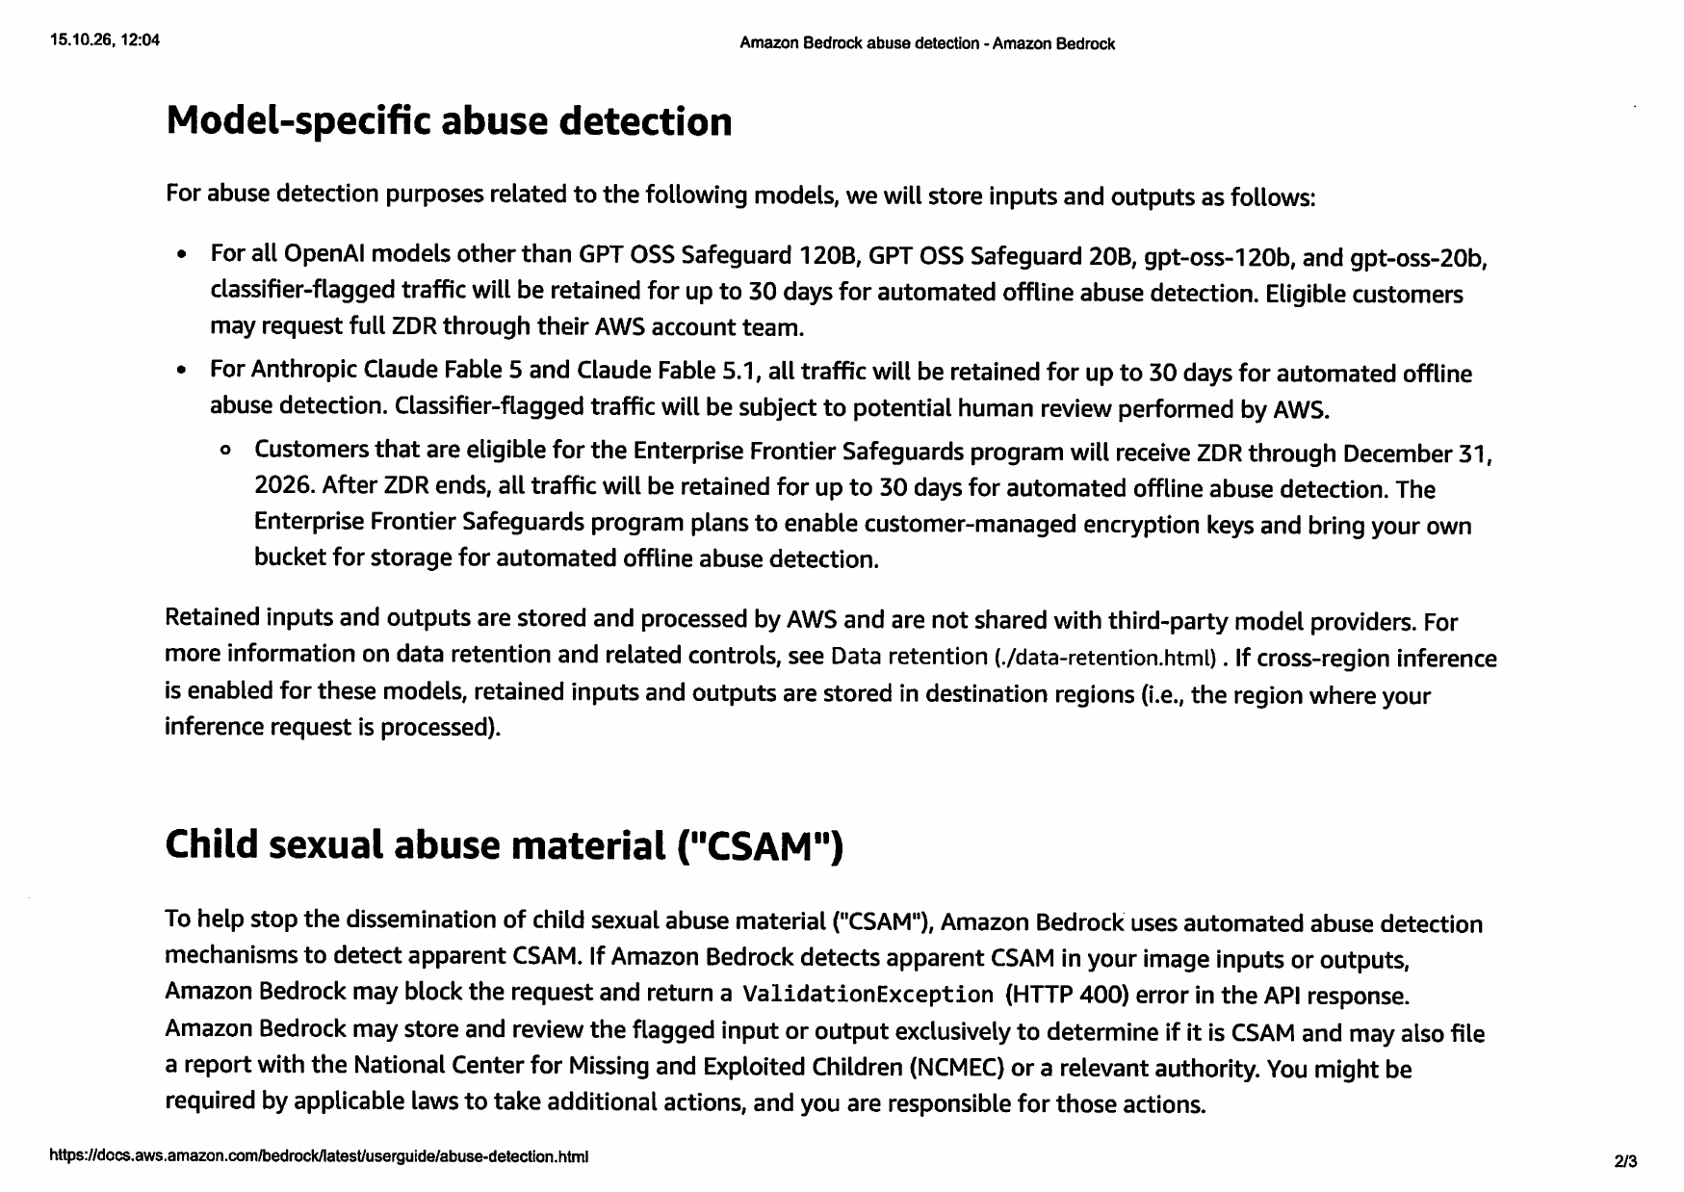
Das tragende Blatt: Hier stehen die Modelle, bei denen Ein- und Ausgaben aufbewahrt werden, namentlich. Das von der Kanzlei eingesetzte Modell anthropic.claude-opus-4-6-v1 ist in keiner der drei Aufzählungen genannt.
Ausdruck der Seite vom 15.10.2026, 12:04 Uhr, Kanzlei Dortschy & Thunert — Anlage zum Aktenvermerk vom 14.10.2026. Der User Guide ist Dokumentation und kein Vertrag; AWS kann ihn ohne Ankündigung ändern.

Anlage 17
General information — Ausdruck (Blatt 3 von 3)
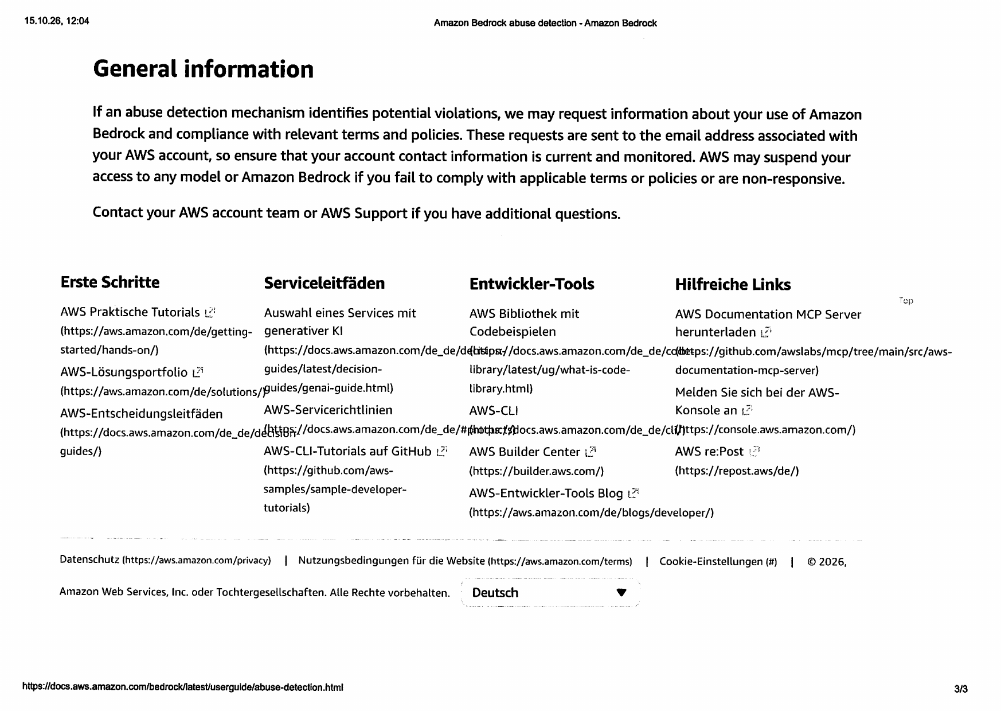
Der Abschnitt, aus dem Regel 2 der Einweisung folgt: Bei Verdacht fragt AWS an der E-Mail-Adresse des Kontos nach und kann den Zugang sperren, wenn niemand antwortet.
Ausdruck der Seite vom 15.10.2026, 12:04 Uhr, Kanzlei Dortschy & Thunert — Anlage zum Aktenvermerk vom 14.10.2026. Der User Guide ist Dokumentation und kein Vertrag; AWS kann ihn ohne Ankündigung ändern.

